Arkusz nauczyciela nr 2
Siedmiu wspaniałych

Komary mają wysmukły kształt ciała, długie nogi oraz długi wyciągnięty w ryjek kłując-ssący aparat gębowy. Samice żywią się krwią ludzi oraz zwierząt stałocieplnych, samce nektarem kwiatów. Larwy komarów rozwijają się w wodzie, a po przeobrażeniu prowadzą lądowy tryb życia.
Po kopulacji samiec ginie, a samica składa wprost do wody jaja w pakietach po 200-300 sztuk. W ciągu życia samica powtarza składanie jaj kilkakrotnie. Larwa komara przechodzi 4 stadia rozwojowe, oddychając powietrzem atmosferycznym za pomocą specjalnej rurki oddechowej. Komar z jednej strony są uciążliwe i niebezpieczne dla człowieka ze względu na bolesne ukąszenia i przenoszenie chorób, ale stanowią istotne ogniwo w łańcuchu pokarmowym zwierząt. Są pożywieniem dla wielu gatunków płazów, ptaków, ssaków (nietoperzy) i ryb.

Ważki znakomicie latają we wszystkich kierunkach, potrafią również zawisać nieruchomo. Latają z prędkością do 80 km/h. Są drapieżnikami zarówno w postaci larwalnej jak i dorosłej. Zdarza się, że samica ważki, szczególnie podczas składania jaj do wody, może paść ofiarą larwy ważki. Po osiągnięciu odpowiedniego wieku larwa wychodzi z wody i przyczepiona do roślin rosnących blisko brzegu, przepoczwarza się w postać dojrzałą.
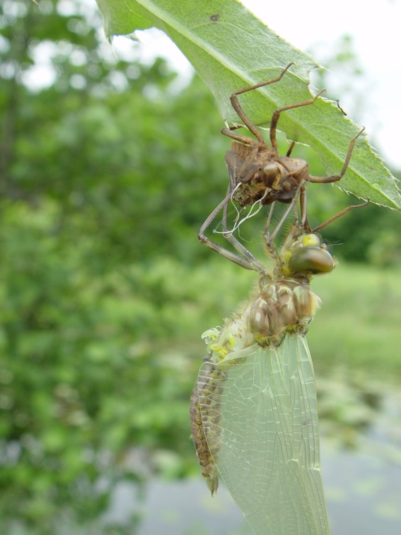  Przeobrażenie u szklarki zielonej | 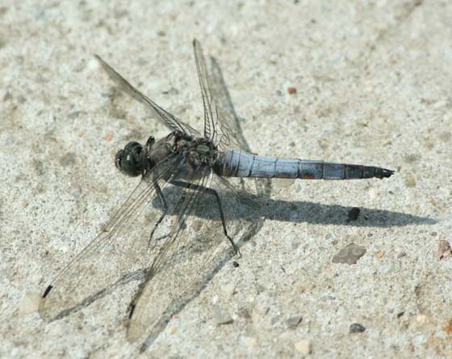  Lecicha pospolita - samiec

Dorosłe osobniki polują na owady latające (muchy, komary), chwytając je zaopatrzonymi w długie szczeciny nogami.
Ważki są bardzo starą grupą owadów, występują na ziemi od około 220 mln lat. Posiadają duże oczy złożone.

Rozszerzenie tematu:
Oczy ważek zbudowane są z kilku tysięcy fasetek, z których każda posiada soczewkę i receptory. Każda fasetka odbiera wąski wycinek pola widzenia. Następnie obraz jest przetwarzany w układzie nerwowymi i składany w całość. Pozwala im to na widzenie przedmiotu jako mozaiki złożonej z kilku tysięcy elementów widzianych niezależnie pod różnymi kątami. Daje to panoramiczny, trójwymiarowy obraz. Pole widzenia oczu złożonych może dochodzić nawet do 360°. Jest to specjalne przystosowanie owada, pozwalające mu widzieć przedmioty znajdujące się dookoła jego ciała.

Larwy chruścików zobaczyć można w wodzie, przyczepione do gałęzi i kawałków drewna. Budują one charakterystyczne domki osłaniające odwłok. Wykorzystują do tego celu części martwych i żywych roślin, czasem puste muszle ślimaków. Ich domki są praktycznie niewidoczne dla drapieżników. Po przeobrażeniu stają się owadami podobnymi do motyli o ok.1,5 cm długości. Zamiast łusek na skrzydłach (tak jak motyle), chruściki posiadają włoski.

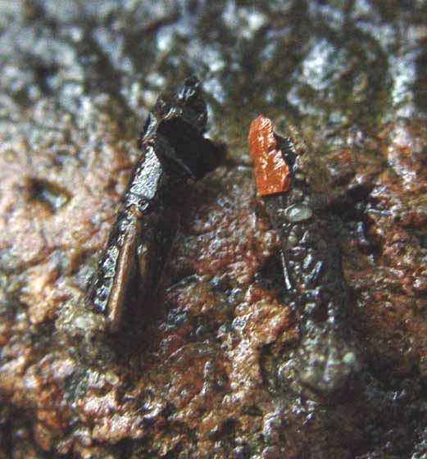 | 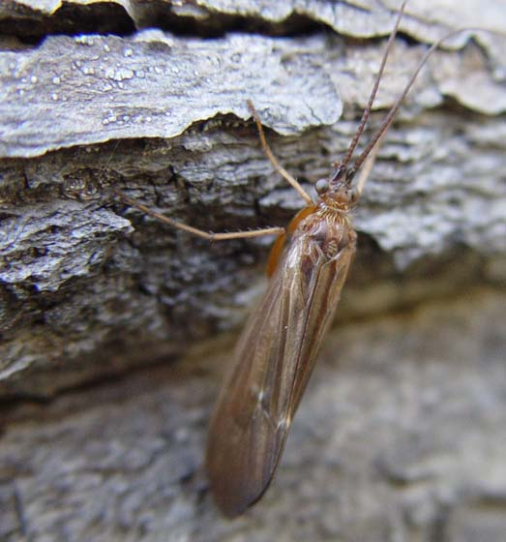
Domki larw chruścików (po lewo) oraz Imago

W stawach oraz rowach opaskowych na powierzchni wody występują również nartniki. Ci ciemnobrunatni przedstawiciele pluskwiaków różnoskrzydłych utrzymują się na powierzchni wykorzystując napięcie powierzchniowe wody oraz niewielki ciężar ciała. Są drapieżnikami odżywiającymi się różnymi drobnymi bezkręgowcami spadającymi na powierzchnię wody. Posiadają kłująco-ssący aparat gębowy.
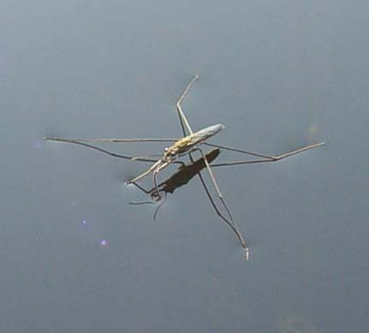
Nartnik)

Pajęczaki posiadają cztery pary odnóży krocznych, głowotułów i odwłok (w którym znajduje się większość organów wewnętrznych). Na głowotułowiu znajdują się aparat gębowy i odnóża. Najpospolitszymi pajęczakami są pająki. Wiele pająków chwyta owady w sieci, czyli pajęczyny. Nici pajęcze wytwarzane są przez gruczoły odwłokowe tzw. kądziołki przędne.
Wśród pająków lądowych nad stawem Niezgoda spotkać można tygrzyka paskowanego. Samica tygrzyka ma charakterystyczny odwłok ubarwiony na żółto w czarne paski. Zazwyczaj siedzi w sieci z głową skierowaną w dół, tuż obok oryginalnego wzoru, przypominającego szycie zygzakiem.
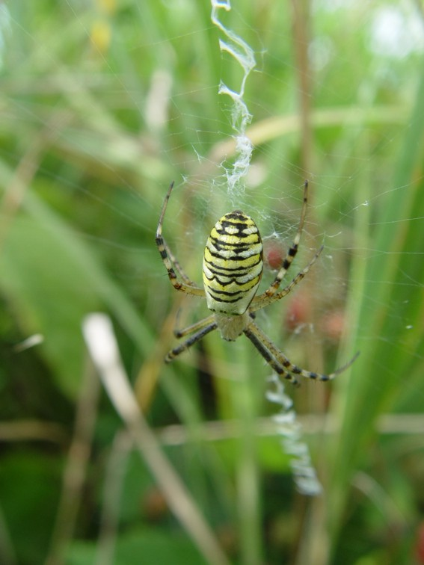
Samica tygrzyka paskowanego

Kolejnym ciekawym gatunkiem pająka jest kwadratnik trzcinowy. Występuje wśród roślin zielnych w pobliżu wody. Ten wysmukły pająk o żółtozielonym odwłoku siedząc na roślinie wyciąga często przednie odnóża do przodu, a tylne do tyłu, wzdłuż rośliny. Przypomina wówczas fragment rośliny (fragment łodygi lub zwiędły kwiat). Ofiarom trudno dostrzec tak zamaskowanego pająka.
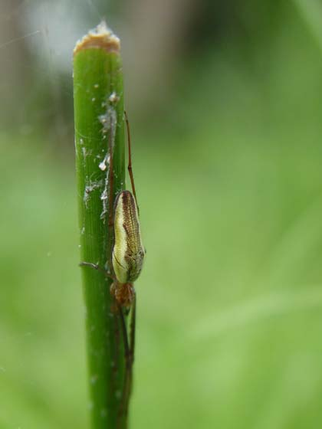 | 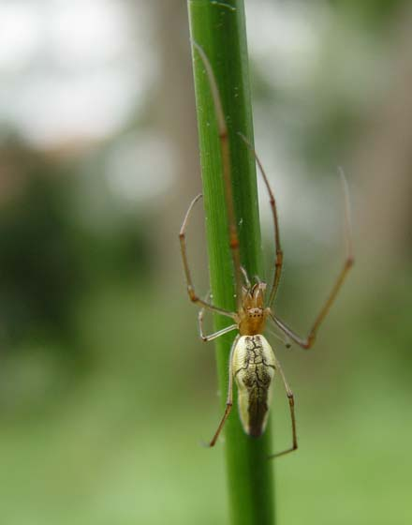
Kwadratnik trzcinowy

Żyworódki posiadają muszle spiralnie zwinięte o kształcie stożkowato-kulistawym o wysokości 2-4 cm, zamykaną wieczkiem. U żywych okazów żyworódek łatwo można rozpoznać ich płeć. Samica posiada oba czułki długie, cienkie i zwężające się ku końcowi, natomiast prawy czułek samca służący jako narząd kopulacyjny, jest krótki, gruby i tępo zakończony.
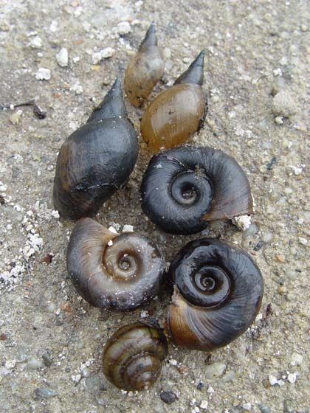
Od góry: muszle najczęściej spotykane nad stawem: błotniarki stawowej, zatoczka rogowego
oraz żyworódki
Muszlom ślimaków najlepiej przyjrzeć się z bliska podczas czyszczenia urządzeń hydrotechnicznych z nadmiaru roślinności wodnej pod koniec lata. Wtedy znajdują się one na brzegu w dużych ilościach

